УДК 67.05
Автоматизация производства приборных корпусов с применением специализированного станка с ЧПУ для изготовления крепежных брусков
Юрий Валерьевич Галыкин ¹, Владимир Павлович Дашевский ²
^{1, 2} Санкт-Петербургский Федеральный исследовательский центр Российской академии наук
Санкт-Петербург, Россия
Аннотация (150-250 слов)
В статье рассмотрены задачи автоматизации производства приборных корпусов, описан процесс автоматизированного изготовления несущих и крепежных деталей приборных корпусов (брусков) из прутка квадратного сечения на основе разработанного специализированного станка с ЧПУ. Основной акцент сделан на задаче полностью автоматического цикла операций, необходимых для серийного изготовления брусков. Для изготовления таких деталей требуется обрабатывать прокатный профиль в форме квадрата с нескольких сторон, а также производить точный отрез по длине. Фиксация заготовки, настройка системы координат для обработки такой детали в традиционных системах ЧПУ являются трудозатратными процессами, требующими участия человека, что существенно снижает производительность труда. Для решения данной проблемы и повышения производительности при изготовлении подобных деталей предлагается использование специального ЧПУ-станка, способного полностью автоматически изготавливать детали корпусов с заданными параметрами. В данной работе представлено описание конструкции специализированного ЧПУ-станка, обеспечивающего полный цикл высокоточной обработки брусков: сверление отверстий, нарезание резьбы, отрез в размер. Для управления станком применена серийная система ЧПУ для 5 осей. Специальная система пневматических захватов позволяет автоматически подавать пруток в зону обработки, производить его поворот и выталкивать из рабочей зоны готовую деталь. Оценка производительности станка показала его эффективность в снижении времени и трудозатрат на производство деталей подобного типа.
Ключевые слова: автоматизация производства, ЧПУ-станок, автоматизированное изготовление деталей, изготовление брусков, система пневматических захватов

Automation of the manufacturing of device enclosures using a specialized CNC machine for the production of fastening bars
Yuri V. Galykin ¹, Vladimir P. Dashevsky ²
^{1, 2} St. Petersburg Federal Research Center of the Russian Academy of Sciences
Saint-Petersburg, Russia
Abstract
The article discusses the tasks of automating the production of device enclosures, describes the process of automated development of a specialized CNC-machine designed for the manufacture of load-bearing and fastening parts of device enclosures (bars) from a square bar based on the developed specialized CNC-machine. The main emphasis is made on the task of full automation of the serial production of bars without operator intervention. Rods are pulled into machine, where they are positioned, holed and threaded and then cut precisely. A generic 3-axis CNC-machine need operator to place and fix rod, make zero calibration for each axis which is time consuming. Suggested CNC-machine construction provides all these functions in one automated bar processing: drilling holes, threading, cutting to the required length. The machine uses 5-axis CNC-controller. A special system of pneumatic grips is introduced which helps to pull rod into the processing zone, turn it for proper side processing, and to push finished part out of processing zone. Performance evaluation of the machine demonstrates its effectiveness in reducing operator’s time and labor costs for the production of parts of this type.
Keywords: automation production, CNC-machine, automatized manufacturing of parts, manufacturing of bars, pneumatic grips system
Введение
Достижение технологического суверенитета возможно только при повышении производительности труда за счет не только внедрения станков с ЧПУ, но и цифровизации подготовки производства. Сегодня конкуренция идет не между роботизированными станками и людьми, а между разными ЧПУ-системами. В более широком смысле, конкурируют комплексы ЧПУ за наилучшее соотношение производительности к затратам. Именно по этой причине многие большие универсальные ЧПУ-системы выглядят неэффективными для решения ряда задач, которые, тем не менее, ручным способом выполняются еще менее эффективно. Для успешного наращивания производительности труда необходимо создавать специализированные ЧПУ-станки.
Создание и внедрение специализированных ЧПУ-станков с полной автоматизацией производства становится особенно актуально в условиях, когда все более сложно получать результаты работы подобных станков с мирового рынка. Внедрение таких станков обеспечивает новый, более высокотехнологичный уровень производства, безопасности труда, высвобождает человеческие ресурсы для решения более сложных и важных задач.
В современном электронном приборостроении одной из важнейших задач является разработка и изготовление приборных корпусов подходящих размеров и компоновки. Помимо непосредственного изготовления несущей конструкции корпуса, имеется ряд сопутствующих задач, таких как производство вырезов под приборные разъемы и средства индикации, нанесение маркировки и пр., стоимость решения которых прямо или косвенно связана с особенностями конструкции самого корпуса.
Промышленность выпускает комплекты корпусов в виде модельных рядов сходной компоновки и разных размеров, которые ориентированы на определенную область применения, класс IP пыле- и влагозащиты, способ крепления и т.п. Разработчики, как правило, вынуждены подстраиваться под существующие конструкции серийных корпусов, зачастую импортных, поэтому они испытывают трудности с адаптацией разработанной электроники, когда выбранная ранее модель корпуса становится недоступной. В этом случае приходится либо перепроектировать имеющиеся печатные узлы под другой корпус, либо заранее проектировать основные печатные узлы с промежуточными разъемами, к которым подключаются специальные кабели-выкидыши, соединяющие схему с внешними разъемами, расположенными непосредственно на корпусе прибора. Изготовление таких кабелей достаточно трудоемко и дорого. Таким образом, обе имеющиеся альтернативы нельзя признать удобными в применении.
Многие корпуса, предлагаемые промышленностью, имеют конструкцию вида 5-стенный литой короб плюс крышка. Такая конструкция имеет ряд неудобств:
- 5-стенный короб, особенно большого размера, дорого обрабатывать на станке с ЧПУ, поскольку для этого требуется высокий портал. Для обеспечения достаточной жесткости, станок с высоким порталом должен быть физически большим и тяжелым, а, следовательно, дорогим, в результате чего стоимость доработки серийного корпуса становится высокой.
- Аналогичная проблема существует с нанесением маркировки на внешние стороны корпуса. Из-за больших размеров маркировку нельзя напечатать на корпусе, и приходится прибегать к наклейке этикеток с маркировкой. Это требует больше ручного труда, кроме того, со временем этикетки отслаиваются.
- Крепление каждого 5-стенного корпуса требует специальной оснастки, которая не просто фиксирует его в правильном положении, но и обеспечивает жесткость в процессе обработки. Многие литые корпуса имеют боковые стенки, которые не перпендикулярны основанию, а имеют расширяющийся проём с уклоном боковых стенок в 2-3 градуса, чтобы отливка проще доставалась из формы. Эта особенность усложняет фрезеровку боковых стенок, когда ось вращения инструмента должна быть строго перпендикулярна обрабатываемой стенке корпуса, что усложняет оснастку.
- При установке печатных узлов прибора внутрь 5-стенной коробки, существенно ограничивается пространство для проведения монтажных работ с платами, особенно это проявляется при необходимости ремонта печатных узлов прибора в полевых условиях, когда требуется минимизировать разборку прибора.
- Ввиду сложной подготовки литьевого производства, ассортимент размеров корпусов невелик и часто бывает так, что корпус, в котором может поместиться начинка прибора, уже сам не вписывается в отводимое для прибора пространство.
Таким образом, в приборостроении важной проблемой является технологичность изготавливаемого приборного корпуса с низкой стоимостью подготовки производства как крупных, так и мелких серий, низкая требовательность к использованию дорогих обрабатывающих центров.
Одним из возможных решений указанной проблемы является конструкция прибора, изображённая на рис. 1. Прибор состоит из отдельных плоских листовых деталей (поз. 2), являющихся боковыми стенками, дном и крышкой прибора и крепежных брусков (поз. 1), служащих несущим каркасом и элементом жёсткости корпуса. Панели корпуса крепятся к брускам при помощи винтов. Такая конструкция обладает рядом преимуществ:
- Изготовление стенок прибора из листовых материалов позволяет применять для производства самые бюджетные станки с ЧПУ, поскольку не требуется высокий портал. Из листовой заготовки можно изготовить сразу много одинаковых корпусных панелей, причем на одном листе можно скомпоновать несколько панелей разных типов для лучшего заполнения листа и сокращения отходов.
- Стенки прибора могут изготавливаться из дешевого отечественного сырья, размеры корпуса можно выбирать произвольно, а не ориентироваться на ограниченную линейку размеров серийных корпусов единственного удобного модельного ряда.
- В случае переработки прибора и замены отдельных разъемов, достаточно переделать только одну панель и поменять ее в имеющихся изделиях, не потребуется заменять весь литой корпус целиком.
- Доступ для обслуживания может быть получен практически с любой стороны путем отвинчивания только части стенок прибора.
- Маркировка плоских панелей может осуществляться путем цветной печати полимерными чернилами на струйном принтере. Это дает возможность точного нанесения маркировки, логотипов и других знаков, которые будут устойчивы к факторам окружающей среды.
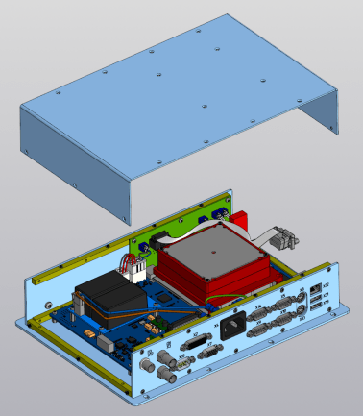
1
2
Рис. 1. Пример приборного корпуса на основе крепежных брусков
Несмотря на простоту и удобство данной конструкции, производительность труда при автоматизированном производстве корпусов подобного типа ограничивается временем на изготовление крепежных брусков.
Универсальные фрезерные ЧПУ-станки плохо подходят для их изготовления. Так как брусок требуется сверлить с двух взаимно перпендикулярных сторон, для производства брусков с помощью универсальных ЧПУ-станков требуется специальная оснастка, позиционирование, ручное закрепление и нарезка заготовок определенной длины. Все эти подготовительные операции отнимают много времени, снижают технологичность и, в конечном итоге, производительность труда. Отсюда возникла задача создания ЧПУ-станка, позволяющего создавать крепёжные бруски в полностью автоматическом режиме.
Для решения этой задачи в СПБ ФИЦ РАН разработан специализированный ЧПУ-станок, который автоматически производит все операции по изготовлению брусков: торцевание, подачу, сверление, нарезание резьбы, поворот на 90 градусов, отрезание в необходимый размер, выталкивание результата в контейнер готовых деталей. Полный набор операций, производимый в автоматическом режиме, позволяет создавать и выполнять ЧПУ-программы для автоматизированного производства серии деталей без участия оператора, что в итоге повышает производительность труда в 3-10 раз по сравнению с режимом изготовления таких же брусков на универсальных ЧПУ-станках.
Задача изготовления подобных станков особенно актуальна с учётом необходимости развития станкоинструментальной отрасли в России в условиях отсутствия доступа к иностранным технологиям и оборудованию [1-4]. Внедрение в промышленность подобных станков обеспечивает улучшение взаимодействия человека с технологическим оборудованием, высокий уровень производства, повышение степени безопасности для человека при его взаимодействии с оборудованием на производстве [5-8].
Конструкция и принцип работы станка
Разработанный станок предназначен для автоматизированного изготовления несущих, крепежных и иных деталей из прутков квадратного сечения со стороной квадрата от 6 до 12 мм. Для рассмотренного выше конструктива корпусов с толщиной стенки 2,5 мм основным материалом брусков выбран латунный квадрат со стороной 6 мм (рис. 1). Стандартная длина прутка латунного квадрата составляет 3 метра. Для минимизации отходов производства станок должен быть построен так, чтобы исходный пруток не нужно было предварительно нарезать на более короткие заготовки. Решение данной задачи достигнуто с помощью применения подвижного и неподвижного пневмозахватов, которые позволяют перемещать заготовку, не сбивая калибровку продольной оси.
При дальнейшем изложении будем пользоваться следующей терминологией. Бруском будем называть готовую деталь квадратного сечения, имеющую размеры в соответствии с чертежом детали. Прутком будем называть заготовку квадратного сечения произвольной длины, из которой делается брусок. В соответствии с этой терминологией станок обрабатывает пруток, а в финальной стадии производит отрезание бруска от прутка. Брусок, отделяясь от прутка, является изготовленной деталью, а оставшийся в станке пруток меньшей длины пригоден для дальнейшего производства следующих брусков. Под изготовлением бруска будем понимать сверление отверстий и нарезание в них резьбы, а также отрезание бруска от прутка точно в размер детали.
Технологическая длина от места подвижного захвата прутка до плоскости отпила не превышает 150 мм. Таким образом, минимально возможный отход при обработке прутка длиной 3 метра составляет не более 5%. После выпуска и отпила завершенного бруска оставшаяся часть прутка остается зажатой захватами, при этом достаточно обнулить продольную координату, чтобы можно было начать производство следующего бруска.
Для обеспечения возможности сверления бруска со стороны любой из боковых граней пневмозахваты, фиксирующие пруток при обработке, установлены на поворотных шарнирах, приводимых в движение шаговыми двигателями с ременной передачей. Поворот возможен в угловом диапазоне около 190 градусов, хотя при основной работе с прутком квадратного сечения поворот делается исключительно на 90 градусов для смены рабочей стороны.
3D-модель разработанного станка представлена на рис. 2, а опытный образец, построенный на данной модели, представлен на рис. 3. Данный станок предназначен для автоматизированного изготовления несущих, крепежных и иных деталей из строительных брусков квадратного сечения.
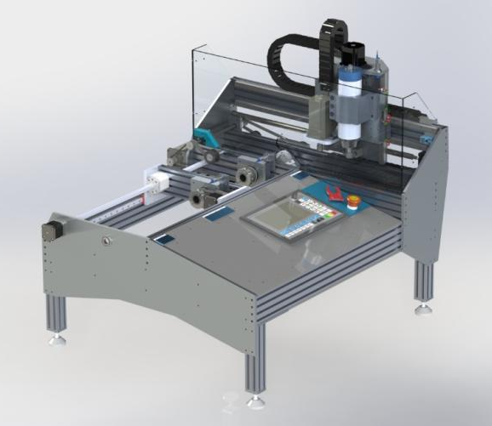
Рис. 2. 3D-модель станка изготовления брусков
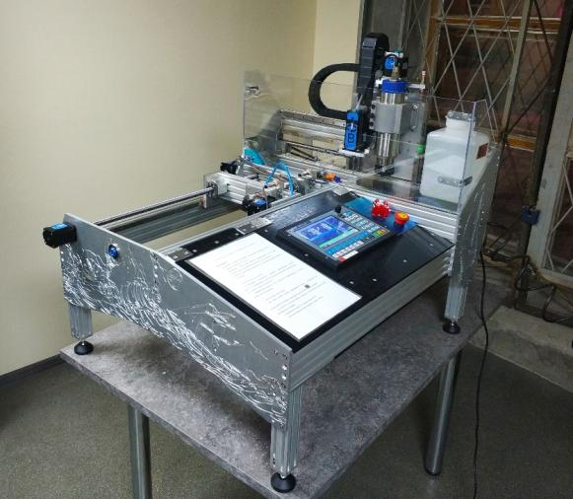
Рис. 3. Опытный образец разработанного станка
Основные элементы станка изображены на рис. 4. Станок имеет 6 осей, каждая из которых связана с определённой функцией:
1. Ось X (1, 9) – ориентирована вдоль прутка, отвечает за подачу прутка в рабочую зону, контролирует расстояние между крепежными отверстиями и длину получаемого бруска.
2. Ось Y (2) – ориентирована перпендикулярно оси Х в горизонтальной плоскости, отвечает за перемещение шпинделей с инструментом в рабочую зону.
3. Ось Z (3) – ориентирована перпендикулярно оси Х в вертикальной плоскости, отвечает за сверление отверстий и подачу метчика при нарезании резьбы с нужным шагом.
4. Ось А (9) – отвечает за поворот прутка вокруг оси Х, что позволяет сверлить отверстия на его второй стороне, а также за отведение пневмоцилиндров захватов из зоны действия пилы.
5. Ось B (5) – отвечает за вращение шагового двигателя с метчиком синхронно с подачей по оси Z.
6. Ось П (6) – параллельна оси Y, отвечает за перемещение циркулярной пилы, которая осуществляет торцевание прутка перед началом работы и отрезание бруска нужной длины после завершения обработки.
Обрабатываемый пруток проталкивается в станок через направляющее отверстие (10), которое служит опорой длинного прутка и снижает нагрузку на захваты в рабочей зоне, а также деформацию прутка под собственным весом. Пруток при проталкивании в процессе обработки выталкивает с обратной стороны станка изготовленный ранее брусок, который выпадает в приемный контейнер готовых деталей. При этом задаваемая оператором длина бруска не ограничена ходом пневмозахвата, осуществляющего проталкивание. Такое возможно благодаря системе фиксации прутка в процессе обработки, состоящей из двух статичных пневматических захватов (7) и одного подвижного (8). Во процессе работы станок сжимает пруток статичными пневмозахватами, отпускает подвижный, откатывается подвижным пневмозахватом назад вдоль оси Х, схватывает пруток повторно, отпускает статичные захваты и протаскивает пруток вперед вдоль оси Х. В процессе работы программы станок может многократно повторять цикл проталкивания прутка в случае, когда длина изготавливаемого бруска превышает величину рабочего хода каретки (11).
Один подвижный пневмозахват (8) движется вокруг оси А при помощи шагового двигателя с ременной передачей, установлен на каретке (11), которая перемещается вдоль оси X с помощью ШВП (1) и осуществляет протяжку прутка в зону обработки. Два статичных по оси X пневмозахвата (7) установлены на раме станка и управляются также по оси А синхронно с подвижным захватом вторым шаговым двигателем (4). Они удерживают пруток с двух сторон от плоскости распила, чтобы обеспечить точный и ровный отрез бруска, избежать выброса готовой детали после отделения от основного прутка.
Рис. 4. Конструкция станка изготовления брусков
Отсутствие ограничения по длине бруска обуславливается возможностью станка во время процесса работы перехватывать обрабатываемую деталь двумя группами пневмозахватов, откатываться подвижным пневмозахватом назад и многократно производить повторный цикл проталкивания бруска в случае таковой необходимости.
Благодаря оптимальной компоновке и кинематике подвижных частей станка, в небольшом пространстве удаётся производить несколько типов операций при согласованной работе всех осей. Эти типы операций и типовое расположение деталей станка при работе наглядно показаны на рис. 5.
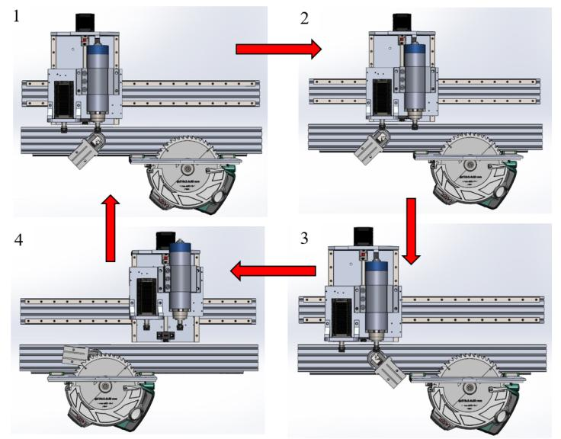
Рис. 5. Рабочий цикл станка изготовления брусков: 1 — сверление на стороне А; 2 — нарезание резьбы на стороне А; 3 — аналогичные операции на стороне Б; 4 - отрезание бруска циркулярной пилой
Рассмотрим технологический процесс изготовления бруска, состоящий из основных этапов механической обработки и манипуляций, составляющих рабочий цикл станка при изготовлении одной детали.
1. С помощью оси X и подвижного пневмозахвата станок протягивает пруток к месту сверления первого отверстия. Статичные пневмозахваты жестко фиксируют положение бруска по оси X. Поворотная ось А выходит в положение, при котором первая сторона бруска (сторона А) располагается в горизонте перпендикулярно осям Z и B перемещения шпинделей.
2. Шпиндель сверления перемещается по оси Y в рабочую зону и производит сверление отверстия на первой стороне бруска.
3. В случае, если в отверстии необходима резьба, с помощью оси Y и Z, станок отводит шпиндель сверления и перемещает шаговый двигатель с метчиком к отверстию. Расстояние между осью сверла и метчика фиксировано и составляет около 100 мм. Благодаря синхронной работе приводов осей Z и B осуществляется вращение метчика и его подача вниз с шагом резьбы, что дает качественное нарезание метчиком резьбы без необходимости предварительной зенковки отверстий.
4. По окончанию процесса обработки отверстия, станок разжимает статические захваты и протягивает пруток по оси X до центра следующего отверстия.
5. Стадии цикла 1-3 повторяются, пока в бруске не будут сделаны все отверстия на первой стороне бруска.
6. По окончании сверления отверстий на первой стороне бруска, с помощью поворотной оси A, станок выполняет поворот прутка на 90 градусов и возврат по оси X на начало прутка, что позволяет осуществлять циклы сверления отверстий и нарезания в них резьбы на второй стороне бруска по аналогичной схеме.
7. После выполнения всех циклов сверления и нарезания резьбы на обеих сторонах прутка, поворотная ось A отводит пневмозахваты вверх, а шпиндели с инструментом отводятся в крайнее верхнее правое положение по осям Z и Y, освобождая место для циркулярной пилы. Станок проталкивает пруток вперед к месту отпила, включает, подводит и перерезает брусок циркулярной пилой, движение и работа которой осуществляется с помощью дополнительной оси П, параллельной оси Y. Отрезанием бруска заканчивается цикл изготовления детали. Цикл повторяется столько раз, сколько брусков необходимо создать.
Управление процессом функционирования станка производится серийным контроллером DDCS Expert с 5-ю осями, который представляет собой универсальное устройство ЧПУ, программируемое на языке G-code. Этот контроллер достаточно легко интегрируется сопрягается с типовыми исполнительными устройствами ЧПУ: драйверами шаговых двигателей и частотным регулятором шпинделя, а его настройка максимально гибкая и простая [9-12].
Для удобства работы со станком было разработано веб-приложение для генерации управляющих программ (УП), которое позволяет быстро создать необходимую УП для заданного бруска. На рис. 6 показан web-интерфейс приложения, а также общий вид получаемого бруска. Веб-приложение позволяет быстро сгенерировать G-код, исходя из введённых оператором параметров, необходимых для изготовления бруска. Основными данными являются: количество брусков, их длина, размер стороны прутка, расположение отверстий на стороне А и стороне B, необходимость делать резьбу в том или ином отверстии.
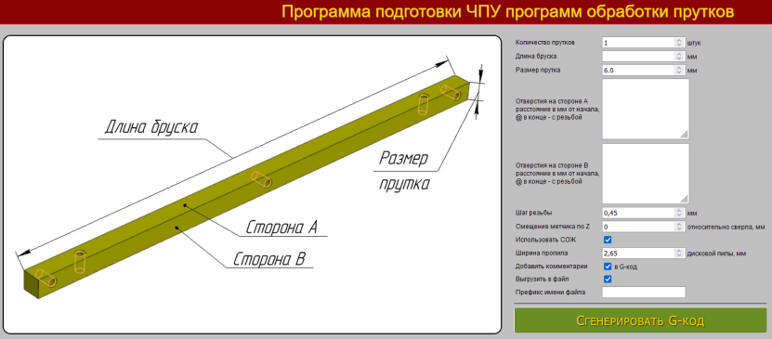
Рис. 6. Общий вид программы подготовки УП для станка и вид получаемого бруска
Все полученные технические характеристики станка для удобства анализа сведены в табл. 1.
Таблица 1
Технические характеристики станка изготовления брусков
Название параметра | Значение параметра
Ширина станка | 815 мм
Длина станка | 1005 мм
Высота станка | 840 мм
Напряжение питания | 220 В
Потребляемая мощность | 2400 Вт
Давление пневмосистемы | 0.6 МПа
Минимальная ширина обрабатываемого бруска | 6 мм
Максимальная ширина обрабатываемого бруска | 12 мм
Минимальная длина обрабатываемого бруска | 6 мм
Максимальная длина обрабатываемого бруска | -
Минимальный тип изготавливаемой резьбы | М1
Максимальный тип изготавливаемой резьбы | М6
Минимальный диаметр изготавливаемого отверстия | 0.5 мм
Максимальный диаметр изготавливаемого отверстия | 6 мм
Допускаемые отклонения размеров изготавливаемого бруска | 15 мкм
В результате практических экспериментов на опытном образце станка был проведён технический анализ полученных характеристик и их сравнение с заданными при проектировании показателями. Реальные параметры станка полностью удовлетворяют заданным при проектировании условиям, а также удовлетворяют минимальным конструктивным требованиям, необходимым для качественной сборки корпусов приборов.
Как говорилось раннее, длина получаемого бруска не ограничена рабочим ходом каретки станка по оси X. При необходимости делать длинные бруски веб-приложение генерации управляющей программы просто добавляет несколько циклов перехвата прутка между статичными и подвижным захватами. Таким образом, длина бруска может быть выбрана оператором произвольно и ограничена исключительно длиной входного прутка.
Заключение
Спроектированный и изготовленный станок значительно снижает время на производство брусков, – необходимых деталей корпусов. Высокая скорость их производства достигается благодаря высокой степени автоматизации данного станка и оптимальной работы всех его рабочих органов и подвижных осей. Благодаря системе пневмозахватов, станок способен самостоятельно проталкивать пруток, служащий в качестве сырья для детали, в зону обработки и выталкивать готовые бруски из неё же. А благодаря согласованной работе всех осей станка, реализуется полный цикл изготовления необходимой серии брусков без участия человека, не требуется промежуточная оснастка, установка детали и калибровка нулей. Также повышается и общая производительность при изготовлении корпусов приборов, что вносит вклад в снижение себестоимости и повышение качества при их изготовлении.
Разработка электронного оборудования и программного обеспечения в интересах импортозамещения ведущих отраслей экономики является одним из приоритетных направлений работы ученых. Так, ранее авторами был разработан процессорный модуль стандарта SMARC для автоматизации промышленного оборудования [13].
Библиографический список
1. Серебренный В.В. Состояние дел в станкостроении России / Вестник Российской академии наук. - 2023. - Т. 93. - № 1. - С. 3-8.
2. Позднеев Б.М., Никитин Д.В., Бабенко Е.В. Перспективы развития и интеграции станкостроения в экосистему цифровой промышленности / Станкоинструмент. - 2023. - № 2 (31). - С. 88-96.
3. Темпель Ю.А., Васьков Д.Е., Темпель О.А. Методика автоматизированной коррекции управляющих программ для станков с ЧПУ с учетом температурного фактора и сил резания / Вестник МГТУ «Станкин». - 2023. - № 1 (64). - С. 42-46. DOI: 10.47617/2072-3172_2023_1_42. – EDN: JIUDMT.
4. Кутин А.А., Клюев М.Б., Асаев А.С., Аверин Н.В., Кравченко Н.Ю. Ключевые тенденции развития мирового станкостроения / Вестник машиностроения. - 2023. - № 7. - С. 606-613.
5. Власов С.Н., Аверьянов А.С., Климов А.С., Горяинов Д.С. Разработка и эксплуатация программного обеспечения системы группового управления оборудованием с ЧПУ / Вестник Димитровградского инженерно-технологического института. - 2023. - № 1 (29). - С. 36-42.
6. Шкарупа М.И., Белоусов П.А., Рогов В.А. Методология дизайн-проектирования металлообрабатывающих станков с ЧПУ / Дизайн и технологии. - 2022. - № 87 (129). - С. 84-90.
7. Юров А.Н., Анциферова В.И., Пачевский Д.Е. Визуализация процессов металлообработки в разработке имитационных программ для оборудования с ЧПУ / Моделирование систем и процессов. - 2021. - Т. 14. - № 1. - С. 85-92.
8. Исаев А.В., Лядник С.В., Широков А.А., Исаев А.В., Зеленский А.А., Купцов В.Р. Анализ конструкций модульных несущих систем прецизионных токарных станков с ЧПУ / Известия Тульского государственного университета. Технические науки. - 2023. - № 4. - С. 501-506.
9. Фролов Е.М., Рогачев А.В. Возможности использования серийного оборудования с ЧПУ в качестве основы для построения цифровых производственных участков / Известия Волгоградского государственного технического университета. - 2021. - № 3 (250). - С. 41-43.
10. Емельянов С.А. Актуальные вопросы эксплуатации станков с ЧПУ - подготовка управляющих программ / Конструкторское бюро. - 2021. - № 4. - С. 6-17.
11. Барабанова И.А. Особенности расчета параметров метчиков для нарезания точных резьб на станках с ЧПУ / Наукоемкие технологии в машиностроении. - 2021. - № 10 (124). - С. 45-48.
12. Богуцкий В.Б., Сидоров Д.Е., Савельев Н.В. Анализ систем контроля детали и режущего инструмента токарных станков с ЧПУ / Транспортное, горное и строительное машиностроение: наука и производство. 2022. № 14. С. 38-42.
13. Дашевский В.П., Бизин М.М. Обзор возможностей бортовых вычислителей на основе SMARC-модулей для робототехнических комплексов / Доклады ТУСУР. - 2015. - № 3 (37). - С. 91-96.

References
1. Serebrenny V.V. State of affairs in the Russian machine tool industry / Herald of the Russian Academy of Sciences. - 2023. - T. 93. - No. 1. - P. 3-8.
2. Pozdneev B.M., Nikitin D.V., Babenko E.V. Prospects for the development and integration of machine tool building into the digital industry ecosystem / Stankoinstrument. - 2023. - No. 2 (31). - P. 88-96.
3. Tempel Yu.A., Vaskov D.E., Tempel O.A. Methodology for automated correction of control programs for CNC machines, taking into account the temperature factor and cutting forces / Vestnik MSUT “Stankin”. - 2023. - No. 1 (64). - P. 42-46. DOI: 10.47617/2072-3172_2023_1_42. – EDN: JIUDMT.
4. Kutin A.A., Klyuev M.B., Asaev A.S., Averin N.V., Kravchenko N.Yu. Key trends in the development of the world machine tool industry / Bulletin of mechanical engineering. - 2023. - No. 7. - P. 606-613.
5. Vlasov S.N., Averyanov A.S., Klimov A.S., Goryainov D.S. Development and operation of software for a group control system for CNC equipment / Bulletin of the Dimitrovgrad Engineering and Technological Institute. - 2023. - No. 1 (29). - P. 36-42.
6. Shkarupa M.I., Belousov P.A., Rogov V.A. Design methodology for metalworking CNC machines / Design and technology. - 2022. - No. 87 (129). - P. 84-90.
7. Yurov A.N., Antsiferova V.I., Pachevsky D.E. Visualization of metalworking processes in the development of simulation programs for CNC equipment / Modeling of systems and processes. - 2021. - T. 14. - No. 1. - P. 85-92.
8. Isaev A.V., Lyadnik S.V., Shirokov A.A., Isaev A.V., Zelensky A.A., Kuptsov V.R. Analysis of designs of modular load-bearing systems of precision CNC lathes / News of Tula State University. Technical science. - 2023. - No. 4. - P. 501-506.
9. Frolov E.M., Rogachev A.V. Possibilities of using serial CNC equipment as a basis for building digital production sites / News of the Volgograd State Technical University. - 2021. - No. 3 (250). - P. 41-43.
10. Emelyanov S.A. Current issues in the operation of CNC machines - preparation of control programs / Design Bureau. - 2021. - No. 4. - P. 6-17.
11. Barabanova I.A. Features of calculating the parameters of taps for cutting precise threads on CNC machines / Science-intensive technologies in mechanical engineering. - 2021. - No. 10 (124). - P. 45-48.
12. Bogutsky V.B., Sidorov D.E., Savelyev N.V. Analysis of control systems for parts and cutting tools of CNC lathes / Transport, mining and construction engineering: science and production. 2022. No. 14. pp. 38-42.
13. Dashevsky V.P., Bizin M.M. Review of the capabilities of on-board computers based on SMARC modules for robotic systems / TUSUR Reports. - 2015. - No. 3 (37). - P. 91-96.
Информация об авторах / Information about the authors
Юрий Валерьевич Галыкин – инженер отдела прототипирования робототехнических и встраиваемых систем, СПБ ФИЦ РАН, Санкт-Петербург, Россия
Yuri V. Galykin – engineer at the department of “Prototyping of robotic and embedded systems”, SPC RAS, Saint-Petersburg, Russia
info@spcras.ru
Моб. телефон: 8 (888) 888-88-88
Владимир Павлович Дашевский – кандидат технических наук, начальник отдела прототипирования робототехнических и встраиваемых систем, СПБ ФИЦ РАН, Санкт-Петербург, Россия
Vladimir P. Dashevsky – cand. Sc. of Engineering, Head of the department of “Prototyping of robotic and embedded systems”, SPC RAS, Saint-Petersburg, Russia
Автор для корреспонденции / Corresponding author
vladimir.dashevsky@gmail.com
Моб. телефон: 8 (888) 888-88-88

